ΔΕΛΤΙΟ ΔΕΔΟΜΕΝΩΝ ΑΣΦΑΛΕΙΑΣ

2061-02, ABAMECTIN 18 g/l EW
Αναθεώρηση: Τμήματα που περιέχουν αναθεωρήσεις ή νέες πληροφορίες σημειώνονται με το σύμβολο ♣.

1. | ΠΡΟΣΔΙΟΡΙΣΜΟΣ ΤΗΣ ΟΥΣΙΑΣ/ΣΚΕΥΑΣΜΑΤΟΣ ΚΑΙ ΤΗΣ ΕΤΑΙΡΕΙΑΣ

1.1 | Προσδιορισμός  σκευάσματος  Εμπορικό όνομα |  |  |  | 20E/2060, ABAMECTIN 18 g/l EW  περιέχει abamectin  CAL-EX, ZORO
1.2. | Χρήσεις της ουσίας ή του μίγματος |  |  |  | Χρησιμοποιείται μόνο σαν εντομοκτόνο.  .
1.3. | Στοιχεία για τον προμηθευτή του Δελτίου Δεδομένων Ασφαλείας |  |  |  | CHEMINOVA A/S  Thyborønvej 78  DK-7673 Harboøre  Denmark  SDS.Ronland@fmc.com
1.4. | Τηλέφωνο επειγόντων περιστατικών |  |  |  | (+30) 210 7793777 (24 ώρες; μόνο για επείγοντα)  Και 1401 για Κύπρο

2. ♣ | ΠΡΟΣΔΙΟΡΙΣΜΟΣ ΚΙΝΔΥΝΩΝ

2.1. | Ταξινόμηση της ουσίας ή του μίγματος | Οξεία τοξικότητα από στόματος: Κατηγορία 4 (H302)  Ερεθισμός οφθαλμών: Κατηγορία 2 (H319)  Τοξικότητα οργάνων στόχων-επαναλμβανόμενη έκθεση: Κατηγορία 2 (H373)  Κίνδυνοι στο υδάτινο περιβάλλον: Οξεία: Κατηγορία 1 (Η400)  Χρόνια: Κατηγορία 1 (H410)
 | WHO ταξινόμηση  Οδηγίες ταξινόμησης 2009 | Class ΙΙ: μέτρια επιβλαβές
 | Κίνδυνοι για την υγεία  Κίνδυνοι για το περιβάλλον | Το προϊόν είναι επιβλαβές με κατάποση. Σε παρατεταμένη έκθεση μπορεί να προκαλέσει διάφορες δυσμενείς επιπτώσεις. Βλέπε τμήμα 11.  Το δραστικό συστατικό abamectin είναι ύποπτο πρόκλησης δυσμενών επιδράσεων στη γονιμότητα και πρόκλησης γενετικών ανωμαλιών.  Το Abamectin είναι ένα επικίνδυνο δηλητήριο αν καταποθεί ή εισπνευσθεί. Είναι επιβλεβές σε επαφή με το δέρμα. Η εισπνοή αερολυμάτων ή ψεκαστικού νέφους μπορεί να είναι επισης επιβλαβής.  .  Το προϊόν είναι τοξικό στους υδρόβιους οργανισμούς.
2.2. | Στοιχεία ετικέτας
 | Με βάση τον κανονισμό 1272/2008 όπως έχει τροποποιηθεί
 | Αναγνώριση προϊόντος  Εικονογράμματα κινδύνων (GHS07, GHS08, GHS09)  Φράση κινδύνου  Δηλώσεις κινδύνου  H302  H319  H373  H410  Συμπληρωματικές φράσεις  EUH401  Δηλώσεις Προφύλαξης  P405+102  P270  P401  P280  P260  P273  P305+P351+P338  P301+P312  SP1……………………………......  SPe3…………………………….. | 2061-02, Abamectin 18 g/l EW  Περιέχειabamectin  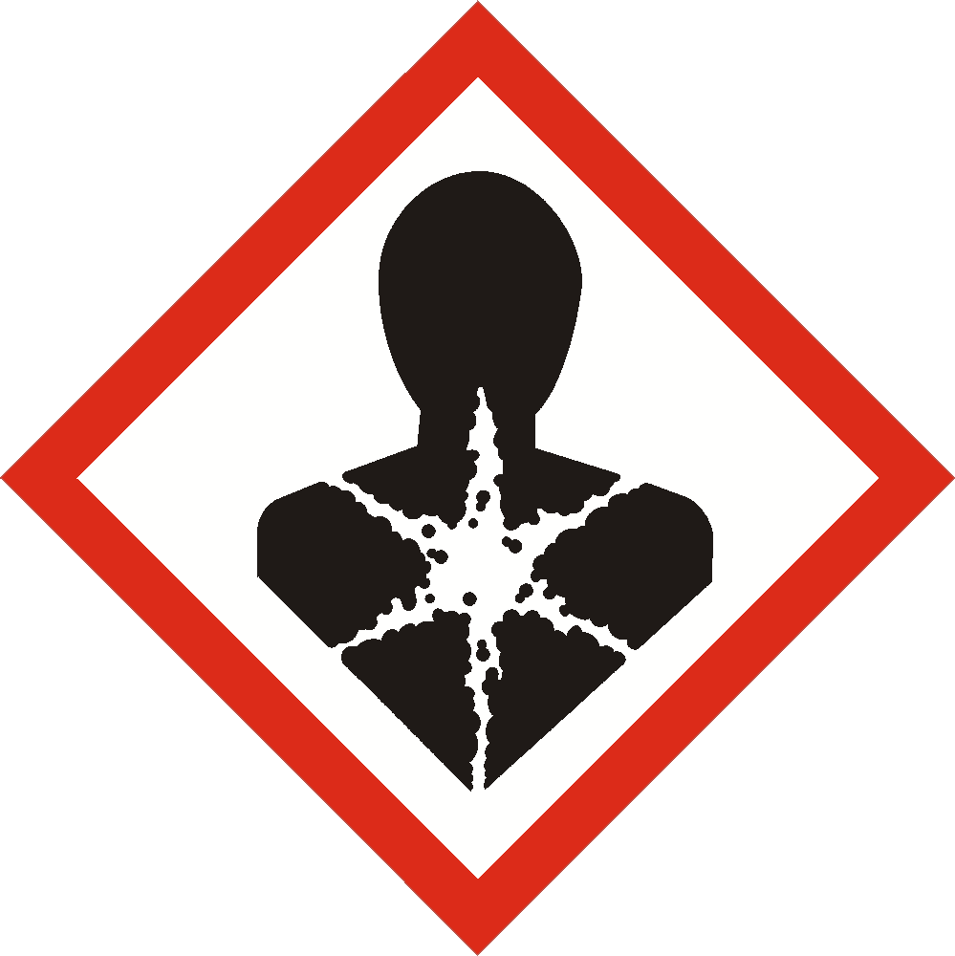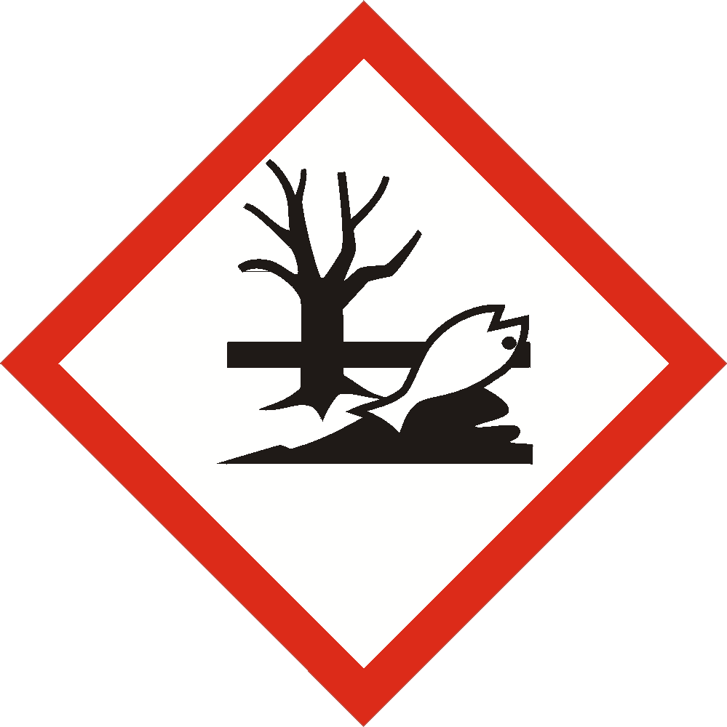  Προσοχή  Επιβλαβές αν ακαταποθεί.  Προκαλεί σοβαρό οφθαλμικό ερεθισμό.  Μπορεί να προκαλέσει βλάβες στο νευρικό σύστημα ύστερα από  παρατεταμένη ή επανειλημμένη έκθεση..  Πολύ τοξικό στους υδρόβιους οργανισμούς με μακροχρόνια αποτελέσματα  Για να αποφύγετε κινδύνους για την ανθρώπινη υγεία και το περιβάλλον ακολουθείστε τις οδηγίες χρήσης  Φυλάσσεται κλειδωμένο, μακριά από παιδιά  Μην τρώτε, πίνετεή καπνίζετε, όταν χρησιμοποιείτε αυτό το προϊόν  Αποθηκεύεται μακριά από τρόφιμα, ποτά και ζωοτροφές  Να φοράτε μέσα ατομικής προστασίας για τα μάτια  Μην αναπνέετε ατμούς  Να αποφεύγεται η ελευθέρωση στο περιβάλλον  ΣΕ ΠΕΡΙΠΤΩΣΗ ΕΠΑΦΗΣ ΜΕ ΤΑ ΜΑΤΙΑ: Ξεπλύνετε προσεκτικά με νερό για αρκετά λεπτά. Εάν υπάρχουν φακοί επαφής, αφαιρέστε τους, εφόσον είναι εύκολο. Συνεχίστε να ξεπλένετε.  ΣΕ ΠΕΡΙΠΤΩΣΗ ΚΑΤΑΠΟΣΗΣ: Καλέστε αμέσως το ΚΕΝΤΡΟ  ΔΗΛΗΤΗΡΙΑΣΕΩΝ ή ένα γιατρό, εάν αισθανθείτε αδιαθεσία  Μη ρυπαίνεται τα νερά με το σκεύασμα ή τη συσκευασία του. (Μην πλένετε τον εξοπλισμό εφαρμογής κοντά σε επιφανειακά ύδατα. Να αποφευχθεί η ρύπανση  μέσω των συστημάτων αποχέτευσης από τις λιθόστρωτες επιφάνειες και τους δρόμους).  Για να προστατέψετε τους υδρόβιους οργανισμούς να αφήσετε μιαν αψέκαστη ζώνη προστασίας από τα επιφανειακά ύδατα:  - 20 μέτρων για αχλάδια, μήλα και ροδάκινα  - 15 μέτρων για εσπεριδοειδή  - 10 μέτρων για αμπέλια  - 2 μέτρων για μαρούλια, τομάτες και μελιτζάνες (υπαίθρου), πιπεριές και κολοκυνθοειδή μη βρώσιμου φλοιού.

Spe8……………………………..  2.3. Άλλοι κίνδυνοι | Τοξικό για τις μέλισσες. Για να προστατέψετε τις μέλισσες και άλλα έντομα επικονίασης μην χρησιμοποιείτε το προϊόν σε καλλιέργειες κατά την ανθοφορία. Μην χρησιμοποιείτε το προϊόν κατά την περίοδο που οι μέλισσες συλλέγουν. Μην  χρησιμοποιείτε το προϊόν όταν τα ζιζάνια είναι ανθισμένα. Για εφαρμογές στο θερμοκήπιο, να μην εισέρχονται έντομα επικονιαστές πριν περάσουν 4 ημέρες από την εφαρμογή.  Κανένα από τα συστατικά δεν πληρεί τα κριτήρια για να χαρακτηριστεί PBT ή vPvB.

3. ♣ | ΣΥΝΘΕΣΗ/ΠΛΗΡΟΦΟΡΙΕΣ ΓΙΑ ΤΑ ΣΥΣΤΑΤΙΚΑ

3.1. | Ουσίες | Το προϊόν είναι μίγμα, όχι ουσία.
3.2. | Μίγματα | Βλέπε τμήμα 16 για πλήρες κείμενο φράσεων επικινδυνότητας.
 | Δρων Συστατικό
 | Abamectin | Περιεχόμενο: 2% κατά βάρος
 | Ονομασία CAS | Avermectin A1a, 5-O-demethyl-
 | Αριθμός CAS | 65195-55-3
 | Ονομασία κατά IUPAC | (10E,14E,16E,22Z)-(1R,4S,5′S,6S,6′R,8R,12S,13S,20R,21R,24S)-=  6′-[(S)-sec-butyl]-21,24-dihydroxy-5′,11,13,22-tetramethyl-2-oxo-=  3,7,19-trioxatetracyclo[15.6.1.1^{4,8}.0^{20,24}]pentacosa-10,14,16,22-=  tetraene-6-spiro-2′-(5′,6′-dihydro-2′H-pyran)-12-yl 2,6-dideoxy-4-=  O-(2,6-dideoxy-3-O-methyl-α-L-arabino-hexopyranosyl)-3-O-=  methyl-α-L-arabino-hexopyranoside
 | Αριθμός EC (EINΕCS no.) | 265-610-3
 | EU index no. | 606-143-00-0
 | CLP ταξινόμηση της ουσίας | Οξεία Τοξ. από στοματος: Κατηγορία 2 (H300)  Αναπνευστική Τοξ.: Κατηγορία 1 (H330)  Τοξικότητα αναπαραγωγής: Κατηγορία 2 (H361d)  Τοξικότητα οργάνων στόχων-επαναλμβανόμενη έκθεση: Κατηγορία 1 (H372)  Κίνδυνοι στο υδάτινο περιβάλλον: Οξεία: Κατηγορία 1 (Η400)  Χρόνια: Κατηγορία 1 (H410)
 | Συντακτικός τύπος | 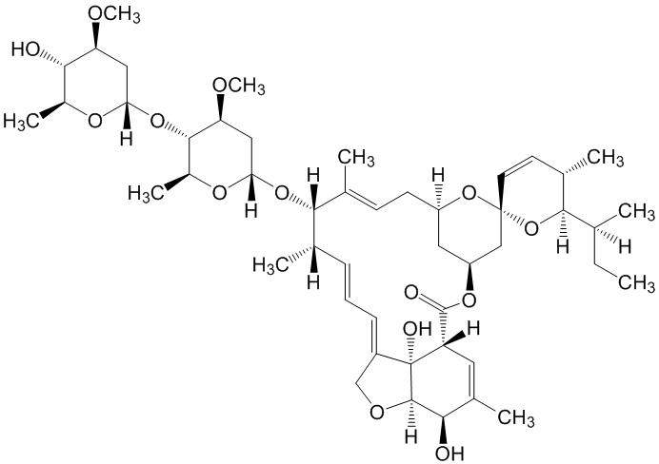
 | Συστατικά άξια αναφοράς

 |  | Περιεχόμενο  (% β/β) | CAS no. | EC no.  (EINECS no.) | CLP classification
 | Octan-1-ol  Reg. no. 01-2119486978-10 | 9 | 111-87-5 | 203-917-6 | Ερεθ. Οφθ.2 (H319)
 | Distillates (petroleum), hydrotreated middle  Tristyrylphenyl-polyethylene- glycol-phosphoric acid  Alcohols, C16-18 and C18-unsatd., ethoxylated | 5-6  5  max. 1 | 64742-46-7  114535-82-9  68920-66-1 | 265-148-2  Κανένας  NLP no.:  500-236-9 | Αναπνευστική Τοξ. 1 (H304)  Ερεθ. Οφθ.2 (H319)  Ερεθ. Δερματος 2 (H315)

4. | ΜΕΤΡΑ ΠΡΩΤΩΝ ΒΟΗΘΕΙΩΝ

4.1. | Περιγραφή πρώτων βοηθειών | Σε περίπτωση έκθεσης μην περιμένετε να εμφανισθούν συμπτώματα. Ξεκινήστε αμέσως τις παρακάτω προτεινόμενες διαδικασίες
 | Αναπνοή | Αν εμφανισθεί κάποια αδιαθεσία, αμέσως απομακρύνετε τον παθόντα από τον χώρο έκθεσης. Ελαφρές περιπτώσεις: Ο παθών να μείνει σε παρακολούθηση. Ζητήστε ιατρική συμβουλή αν εμφανιστούν συμπτώματα. Σοβαρές περιπτωσεις: Ζητήστε ιατρική συμβουλή αμέσως ή καλέστε ασθενοφόρο.

 | Επαφή με το δέρμα  Επαφή με τα μάτια  Κατάποση | Απομακρύνετε αμέσως τα μολυσμένα ρούχα και πλυθείτε καλά. Πλύντε το δέρμα καλά με νερό και σαπούνι. Ζητήστε ιατρική βοήθεια αν εμφανισθούν συμπτώματα  Ξεπλύνετε τα μάτια αμέσως με άφθονο νερό ή οφθαλμικό διάλυμα, ανοίγοντας περιοδικά τα βλέφαρα, μέχρι να εξαφανισθεί κάθε ίχνος χημικού. Αφαιρέστε τους φακούς επαφής μετά από μερικά λεπτά και ξεπλύνετε τα μάτια ξανά. Ζητήστε ιατρική συμβουλή  Βάλτε το θύμα να ξεπλύνει το στόμα και να πιεί νερό ή γάλα, αλλά μην προκαλέστε εμετό. Αν προκληθεί εμετός, ξεπλύνετε πάλι το στόμα και πιείτε υγρά. Μη δινετε τίποτα από το στόμα σε άτομο που έχει χάσει τις αισθήσεις του. Ζητήστε αμέσως ιατρική βοήθεια.  .
4.2. | Κυριότερα συμπτώματα και επιδράσεις | Η έκθεση προκαλεί κατάπτωση του νευρικού συστήματος. Υψηλές δόσεις προκαλούν θάνατο από αναπνευστική ανεπάρκεια.
4.3. | Ενδείξεις για επείγουσα ιατρική βοήθεια και ειδικοί χειρισμοί που απαιτούνται | Όταν εμφανιστεί κάποιο σύμπτωμα δηλητηρίασης, καλέστε έναν γιατρό, νοσοκομείο ή επισκεφτήτε το νοοκομείο αμέσως. Εξηγήστε ότι το θύμα έχει εκτεθεί σε εντομοκτόνο. Περιγρέψτε την κατάσταση του παθόντα και τον βαθμό έκθεσης. Αμέσως απομακρύνετε τον παθλοντα από την περιοχή παρουσίας του προϊόντος. Καντε τεχνητή αναπνοή αν χρειάζεται.  Είναι χρήσιμο να δείξετε αυτό το δελτίο δεδομένων ασφαλείας στο γιατρό
 | Οδηγίες για τον Γιατρό | Δεν υπάρχει ειδικό αντίδοτο για έκθεση σε αυτή την ουσία. Aκολουθήστε θεραπεία όπως στην περίπτωση χημικών ουσιών.  Πλύση στομάχου ή/και λήψη ενεργού άνθρακα θα πρέπει να ληφθούν υπόψη.  Επειδή το abamectin θεωρείται οτι προάγει την δράση του GABA με βαση παρεμφερείς μελέτες, συνιστάται να αποφευχθούν φάρμακα που προάγουν τη δράση του GABA (βαρβιτουρικά, βενζοδιαζεπίνες, βαλπροϊκό οξύ)

5. | ΜΕΤΡΑ ΠΥΡΟΣΒΕΣΗΣ

5.1. | Μέσα πυρόσβεσης | Ξηρά σκόνη ή διοξείδιο του άνθρακα για μικρές φωτιές, νερό ή αφρός για μεγάλες φωτιές. Απφύγετε βαρέως τύπου σωλήνες.
5.2. | Ειδικοί κλινδυνοι που προκύπτουν από την ούσια ή το μίγμα | Τα σημαντικά προϊόντα αποικοδόμησης είναι μονοξείδιο και διοξείδιο του άνθρακα, οξείδια αζώτου και πεντοξείδιο του φωσφόρου.
5.3. | Οδηγίες για τους πυροσβέστες | Χρησιμοποιήστε ψεκασμό νερού για να διατηρήσετε εκτεθειμένα στη φωτιά βαρέλια, κρύα. Προσεγγίστε τη φωτιά από τη κατεύθυνση του αέρα για να αποφύγετε επιβλαβείς ατμούς και τοξικά προϊόντα αποικοδόμησης. Αντιμετωπίστε τη φωτιά από προστατευμένο μέρος ή από τη μεγαλύτερη δυνατή απόσταση. Σκάψτε την περιοχή για να αποτρέψετε την έκπλυση. Οι πυροσβέστες πρέπει να φορούν αναπνευστική συσκευή και προστατευτική ενδυμασία.

6. | ΜΕΤΡΑ ΓΙΑ ΤΥΧΑΙΑ ΕΚΛΥΣΗ

6.1. | Προσωπική προστασία, εξαρτήματα προαστασίας και επείγουσες ενέργειες | Συνιστάται να υπάρχει ήδη ένα σχέδιο χειρισμού των διαρροών. Κενά δοχεία με δυνατότητα κλεισίματος για την συλλογή της διαρροής πρέπει να είναι διαθέσιμα.
Σε περίπτωση μεγάλης διαρροής (πάνω από 10 τόνοι προϊόντος):
1. Χρησιμοποιείστε ατομική συσκευή προστασίας, βλέπε τμήμα 8
2. καλέστε το τηλέφωνο επείγουσας ανάγκης, βλέπε τμήμα 1
3. Ειδοποιείστε τις Αρχές.

Λάβετε όλα τα απαραίτητα μέτρα προστασίας και ασφάλειας όταν καθαρίζετε διαρροές. Χρησιμοποιείστε ατομική συσκευή προστασίας. Ανάλογα με το μέγεθος της διαρροής, φοράτε αναπνευστήρα, μάσκα προσώπου ή προστατευτικό ματιών, ρούχα ανθεκτικά στα χημικά, γάντια και μπότες.

Σταματήστε την πηγή της διαρροής αμέσως αν αυτό μπορεί να γίνει με ασφάλεια. Απομακρύνετε απροστάτευτα άτομα μακριά από την περιοχή της διαρροής. Αποφύγετε ή ελλατώστε τη δημιουργία νέφους όσο το δυνατόν περισσότερο

6.2. | Προφυλάξεις για το περιβάλλον | Συλλέξτε το προϊόν της διαρροής για να αποτρέψετε περαιτέρω μόλυνση της επιφάνειας, του εδάφους ή των υδάτων. Τα υγρά του πλυσίματος δεν πρέπει να φτάσουν σε αποχετεύσεις. Μη ελεγχόμενη διαρροή σε ύδατα πρέπει να αναφερθεί στις αρμόδιες αρχές.
6.3. | Μέθοδοι και υλικά συλλογής και καθαρισμού | Συνιστάται να εξετάσετε την πιθανότητα αποτροπής καταστροφικών επιδράσεων της απορροης με τη δημιουργία αναχωμάτων ή καλυψης. Βλέπε GHS (Annex 4, Section 6).  Αν χρειάζεται, καλύψτε υδάτινες επιφάνειες. Μικρές διαρροές στο πάτωμα ή σε άλλες αδιαπέραστες επιφάνειες πρέπει να συλλεχθούν με απορροφητικό υλικό όπως πριονίδι, υδράσβεστο, αταπουλγίτη ή άλλους απορροφητικούς αργίλους. Συλλέξτε το μολυσμένο απορροφητικό υλικό σε κατάλληλο περιέκτη. Ξεπλύνετε την περιοχή με βιομηχανικό απορυπαντικό με πολύ νερό. Συλλέξτε το υγρό ξεπλύματος με απορροφητικό υλικό και τοποθετήστε το σε κατάλληλο περιέκτη Οι χρησιμοποιημένοι περιέκτες πρέπει να κλειστούν κατάλληλα και να σημανθούν  Διαρροές που απορροφήθηκαν στο έδαφος, πρέπει να σκαφθεί το έδαφος και να μεταφερθεί σε κατάλληλους παριέκτες.  Διαρροές σε ύδατα πρέπει να συγκεντρωθούν σε όσο το δυνατόν μεγαλύτερο βαθμό με απομόνωση του μολυσμένου νερού. Το μολυσμένο νερό πρέπει να μεταφερθεί για περαιτέρω μεταχείριση ή διάθεση
6.4. | Παραπομπή σε άλλα τμήματα | Βλέπε τμήμα 8.2. για προσωπική προστασία.  Βλέπε τμήμα 13 για τη διάθεση..

7. | ΧΕΙΡΙΣΜΟΣ ΚΑΙ ΑΠΟΘΗΚΕΥΣΗ

7.1. | Προφυλάξεις για ασφαλή χειρισμό | Σε βιομηχανικό περιβάλλον συνιστάται η αποφυγή προσωπικής επαφής με το προϊόν, αν είναι δυνατόν χρησιμοποιώντας κλειστά συστήματα και συστήματα τηλεχειρισμού. Αλλιώς το υλικό είναι προτιμότερο να χειρίζεται με μηχανικά μέσα. Επαρκής εξαερισμός ή τοπικό σύστημα εξαερισμού είναι απαραίτητο. Τα αέρια του εξαερισμού πρέπει να φιλτράρονται ή να χειρίζονται ανάλογα. Για προσωπική προστασία σ’ αυτή την περίπτωση αναφερθείτε στο τμήμα 8.  Κρατείστε τα μη προστατευμένα άτομα και παιδιά μακριά από την περιοχή εργασίας.  Άτομα που εργάζονται με αυτό το υλικό για μακρά περίοδο πρέπει να ελαχιστοποιούν την έκθεση. Βλέπε Τμημα 11. Εγκυες γυναίκες πρεπει να αποφέυγουν την εργασία με αυτό το προϊόν επειδη μπορει να βλάψει το έμβρυο.  Απομακρύνετε τα μολυσμένα ρούχα αμέσως. Πλυθείτε καλά μετά το χειρισμό. Πριν βγάλετε τα γάντια, πλύνετε τα με νερό και σαπούνι. Μετά τη δουλειά, βγάλτε όλα τα ρούχα και παπούτσια. Πλυθείτε με νερό και σαπούνι. Φορέστε μόνο καθαρά ρούχα όταν φεύγετε από τη δουλειά. Πλύνετε τα προστατευτικά ρούχα και εξοπλισμό με νερό και σαπούνι μετά από κάθε χρήση  Ο αναπνευστήρας πρέπει να καθαρίζεται και το φίλτρο να αντικαθίσταται με βάση τις οδηγίες του κατασκευαστή  Μη το διαθέτετε στο περιβάλλον. Συλλέξτε όλα τα απόβλητα από το καθάρισμα των μηχανημάτων κλπ και διαθέσετε τα ως επικίνδυνα απόβλητα. Βλέπε τμήμα 13 για τη διάθεση  Για τη χρήση του σαν γεωργικό φάρμακο, πρώτα αναζητήστε τις προφυλάξεις και τα μέτρα προσωπικής προστασίας που αναφέρονται στην επίσημη ετικέτα στην συσκευασία του ή αναζητήστε άλλη επίσημη οδηγία ή ισχύουσα πολιτική. Αν δεν υπάρχουν τα ανωτέρω, αναφερθείτε στο τμήμα 8.
7.2. | Προφυλάξεις κατά την αποθήκευση, συμπεριλμβανομένων πιθανών ασυμβατοτήτων | Θερμοκρασίες αππθήκευσης πανω από 35°C πρεπει να αποφέυγονται.  Αποθηκεύστε σε καλά κλεισμένους και σημασμένους περιέκτες σε σκοτάδι. Προστατέψτε το από υψηλή ζέστη λόγω ήλιου ή άλλη πηγή.
 |  | Ο χώρος αποθήκευσης πρέπει να είναι κατασκευασμένος με πυρίμαχα υλικά, κλειστός, ξηρός, αεριζόμενος και με αδιαπέραστο πάτωμα, χωρίς πρόσβαση σε μη εξουσιοδοτημένα άτομα ή παιδιά. Συνιστάται η ύπαρξη πινακίδας κινδύνου με την ένδειξη ‘ΔΗΛΗΤΗΡΙΟ’. Ο χώρος να χρησιμοποιείται αποκλειστικά για αποθήκευση χημικών. Τροφές, ποτά, ζωοτροφές ή σπόροι δεν πρέπει να υπάρχουν στο χώρο. Πρέπει να διατίθεται στο χώρο, βρύση για το πλύσιμο των χεριών.
7.3. | Συγκεκριμένη χρήση | Το προϊόν είναι εγκεκριμένο γεωργικό φάρμακο που χρησιμοποιείται μόνο για τις χρήσεις για τις οποίες έχει εγκριθεί και σύμφωνα με την ετικέτα του που έχει εγκριθεί από τις αρμόδιες αρχές.

8. | ΕΛΕΓΧΟΣ ΕΚΘΕΣΗΣ/ΠΡΟΣΩΠΙΚΗ ΠΡΟΣΤΑΣΙΑ

8.1. | Παράμετροι ελέγχου
 | Προσωπικά επίπεδα έκθεσης  Abamectin  DNEL, συστημική  PNEC, υδρόβια |  | Εξ όσων γνωρίζουμε , επίπεδα προσωπικής έκθεσης δεν έχουν τεθεί για abamectin. Μία εσωτερική τιμή0.02 mg abamectin/m3 προτείνεται από τον παρασκευαστή.  Όμως, άλλα επίπεδα προσωπικής έκθεσης μπορεί να έχουν τεθεί από τοπικές αρχές και πρέπει να ληφθούν υπ’ όψη  0.0025 mg/kg ζ.β./ημέρα  0.35 ng/l
8.2. | Έλεγχος έκθεσης |  | Όταν χρησιμοποιείται σε κλειστό κύκλωμα, η προσωπική προστασία δεν είναι απαραίτητη. Τα ακόλουθα εφαρμόζονται σε άλλες περιπτώσεις που η χρήση κλειστού συστήματος χειρισμού δεν είναι εφικτή, ή όταν είναι απαραίτητο να ανοιχθεί το σύστημα Πριν ανοιχθεί το κλειστό κύκλωμα, καταστήστε τα εξαρτήματα και το σύστημα σωληνώσεων ακίνδυνα.  Οι προφυλάξεις που αναφέρονται παρακάτω, αφορούν πρωταρχικά στον χειρισμό του αδιάλυτου προϊόντος και στην διαδικασία παρασκευής του ψεκαστικού υγρού αλλά μπορεί να προταθούν και για τον ψεκασμό.
 |  | Αναπνευστική προστασία | Σε περίπτωση διαφυγής του υλικού, όπου παράγονται ατμοί ή νέφος, οι εργάτες πρέπει να φορέσουν εγκεκριμένη αναπνευστική συσκευή με καθολικό φίλτρο που περιλαμβάνει και φίλτρο κατακράτησης σωματιδίων..
 |  | Προστατευτικά γάντια | Φοράτε μακριά γάντια ανθεκτικά στα χημικά, όπως πλαστικά αδιαπέραστα ή συνθετικό καουτσούκ. Οι χρόνοι παλαίωσης αυτών των υλικών για το προϊόν είναι άγνωστοι. Γενικά όμως, η χρήση προστατευτικών γαντιών θα προσφέρει μόνο μερική προστασία στη δερματική έκθεση. Μικρές τρύπες στα γάντια καθώς και επιμόλυνση μπορεί να συμβεί εύκολα. Συνιστάται η συχνή αλλαγή γαντιών και περιορισμός της εργασίας που γίνεται χειρονακτικά. Προσέξτε να μην αγγίζετε κατι με μολυσμένα γάντια. Χρησιμοποιημένα γάντια πρεπει να πετάγονται και να μη επανα χρησιμοποιούνται.
 |  | Προστασία ματιών | Φοράτε γυαλιά ασφαλείας. Συνιστάται να υπάρχει άμεσα διαθέσιμο στο χώρο εργασίας χώρος πλυσίματος των ματιών.
 |  | Άλλη προστασία | Φοράτε κατάλληλη ενδυμασία ανθεκτική στα χημικά για να αποτρέψετε επαφή με το δέρμα ανάλογα με το βαθμό έκθεσης. Κατά τη διάρκεια κανονικών εργασιών μικρής διάρκειας, όπου η έκθεση στο υλικό δεν μπορεί να αποφευχθεί, είναι αρκετά αδιάβροχα παντελόνια και ποδιά από υλικό ανθεκτικό στα χημικά ή φόρμα από PE. Οι φόρμες PE πρέπεινα παταχτούν μετά τη χρήση αν μολυνθούν. Σε περίπτωση εκθεσης μεγάλης διάρκειας πιθανόν να απαιτούνται αδιαπέραστες φόρμες

9. ♣ | ΦΥΣΙΚΕΣ ΚΑΙ ΧΗΜΙΚΕΣ ΙΔΙΟΤΗΤΕΣ

9.1. | Πληροφορίες για τις φυσικές και χημικές ιδιότητες
 | Φυσική κατάσταση |  | Υπόλευκο υγρό
 | Οσμή  Όριο οσμής....................................... |  | Ελαφρά αρωματική  Δεν έχει προσδιοριστεί
 | pH |  | Αδιάλυτο: 6.5 στους 25°C  1% διάλυση στο νερό: 6.8 στους 25°C
 | Σημείο τήξεως /σημείο ψύξης |  | Δεν έχει προσδιοριστεί
 | Αρχικό σημείο βρασμού και όρια βρασμού........................................... |  | 104°C  Abamectin: αποικοδομείται
 | Σημείο ανάφλεξης |  | > 104°C (Setaflash closed cup)
 | Ρυθμός εξάτμισης |  | Δεν έχει προσδιοριστεί
 | Αναφλεξιμότητα (στερεό/αέριο) |  | Μη εφαρμόσιμο (υγρό)
 | Ανώτερα/κατώτερα όρια αναφλεξιμότητας ή εκρηξιμότητας |  | Δεν έχει προσδιοριστεί
 | Τάση ατμών |  | Abamectin: < 1.0 x 10-5 Pa στους 25°C
 | Πυκνότητα ατμών |  | Δεν έχει προσδιοριστεί
 | Σχετική πυκνότητα |  | Δεν έχει προσδιοριστεί  Πυκνότητα: 0/95 g/ml στους 20°C
 | Διαλυτότητα(ες) |  | Διαλυτότητα του abamectin στους 25°C σε:  octanol 74.3 g/l  methanol 12.1 g/l  hexanes 0.00443 g/l  Νερό 0.00054 g/l (στους 20°C)
 | Συντελεστής κατανομής n-octanol/νερό |  | Abamectin : log K_{ow} = 5.5
 | Σημείο αυτανάφλεξης |  | > 400°C
 | Θερμοκρασία αποικοδόμησης |  | Η αποικοδόμηση του Abamectin ξεκινά από τους 60°C
 | Ιξώδες |  | Ανάλογα με τη διατμητική τάση: περίπου 15000 mPa.s
 | Εκρηκτικές ιδιότητες |  | Μη εκρηκτικό
 | Οξειδωτικές ιδιότητες |  | Μη οξειδωτικό
9.2. | Άλλες πληροφορίες
 | Αναμειξιμότητα |  | Το προίόν διαλύεται στο νερό

10. | ΣΤΑΘΕΡΟΤΗΤΑ ΚΑΙ ΑΝΤΙΔΡΑΣΙΜΟΤΗΤΑ

10.1. | Αντιδρασιμότητα | Το προϊόν δεν παρουσιάζει κάποια ειδική αντιδρασιμότητα
10.2. | Χημική σταθερότητα | Σταθερό σε κανονικές θερμοκρασίες και χειρισμο
10.3. | Πιθανότητα επικίνδυνων αντιδράσεων | Καμία γνωστή.
10.4. | Συνθήκες προς αποφυγή | Θέρμανση του προϊόντος θα δημιουργήσει επειβλαβείς και ερεθιστικούς ατμούς.
10.5. | Ασύμβατα υλικά | Κανένα γνωστό
10.6. | Επικίνδυνα προϊόντα αποικοδόμησης | Βλέπε 5.2.

11. ♣ | ΤΟΞΙΚΟΛΟΓΙΚΕΣ ΠΛΗΡΟΦΟΡΙΕΣ

11.1. | Πληροφορίες για τοξικολογικές επιδράσεις |  | * = Με βαση διαθεσιμα στοιχεία, τα κριτήρια ταξινόμησης δεν πληρούνται
 | Προϊόν
 | Οξεία τοξικότητα |  | Το προϊόν είναι επιβλαβές σε περίπτωση κατάποσης. Δεν ταξινομείται ως επιβλαβές αν εισπνευσθεί ή σε επαφή με το δέρμα αλλά επιβλαβείς επιδράσεις μπορεί να εμφανισθούν και με αυτές τις οδούς. Η οξεία τοξικότητα εκτιμάται σε:
 | Οδός(οι) εισόδου | - κατάποση | LD₅₀, στόματος, επίμυες: 1260 mg/kg (method OECD 425)
 |  | - επαφή | LD₅₀, δέρματος, επίμυες: > 2000 mg/kg (method OECD 402)*
 |  | - αναπνοή | LC₅₀, αναπνοής, επίμυες: > 5.62 mg/l/4 h *  Δριμύα τοξικότητα σε αυτή τη συγκέντρωση  (method OECD 403)
 | Δέρμα διάβρωση/ερεθισμός |  | Ελαφρά έως μέτρια ερεθιστικό στο δέρμα. (method OECD 404) *
 | Σοβαρή βλάβη ματιών/ερεθισμός |  | Ερεθιστικό στα μάτια. (method OECD 405).
 | Αναπνευστική ή δερματική ευαισθητοποίηση |  | Δεν προκαλεί δερματική ευαισθητοποιηση (method OECD 429) *
 | Μεταλλαξιγένεση γεννητικών κυττάρων  Καρκινογένεση  Τοξικότητα στην αναπαραγωγή  STOT – μοναδική έκθεση  STOT επαναλαμβανόμενη έκθεση  Αναπνευστικοί κίνδυνοι  Συμπτώματα και επιδράσεις, οξεία και χρόνια |  | .  Το προϊόν δεν περιέχει συστατικά που να προκαλλούν μεταλλαξιγένεση *  Το προϊόν δεν περιέχει συστατικά που να προκαλλούν καρκινογένεση *  Παρατηρήθηκαν μειωμένες συζεύξεις και γενετικές ανωμαλίες σε δοκιμές με ζώα με abamectin σε μητρικές τοξικές δόσεις (3 μελέτες)  Καμία επίδραση δεν έχει παρατηρηθεί μετά από μία και μοναδική έκθεση σε abamectin *.  Τα ακόλουθα μετρήθηκαν επι του δραστικού συστατικού Abamectin  Όργανο στόχος: κυρίως νευρικό σύστημα.  Το Abamectin έχει νευροτοξικές εποδράσεις σε παρατεταμένη έκθεση. Σε πειράματα με ζώα παρατηρήθκαν απάθεια και γενικά κακή κατάσταση με δόσεις περίπου 10 mg abamectin/kg ζ.β/ημέρα.  LOEL, στοματος: 0.5 mg/kg ζ.β/ημέρα σε μελέτη 18 εβδομάδων σε σκύλους (method OECD 409).  LOAEC, αναπνοή: 0.0027 mg/l σε πείραμ 30 ημερών σε επίμυες (6 ώρες/ημέρα)  Το προϊόν δεν παρουσιάζει αναπνευστικό κίνδυνο.*  Η έκθεση προκαλεί συμπτωματα νευρικής κατάπτωσης όπως διαστολή της κόρης των οφθαλμών, εμετός, διέγερση, έλλειψη συντονισμού, τρέμουλο, λήθαργος, κώμα. Υψηλές δόσεις προκαλούν θάνατο λόγω αναπνευστικής ανεπάρκειας.
 | Abamectin
 | Τοξικοκινητική, μεταβολισμός και κατανομή  Οξεία τοξικότητα |  | Το Abamectin απορροφάται άμεσα και εκκρίνεται με ημιπερίοδο ζωής 1 έως 2 ημέρες. Μεταβολιζεται ευρέως. Δεν αναμένεται συσσώρευση.Το Abamectin και οι μεταβολίτες του βρίσκονται σε σεδόν όλα τα όργανα.  Η ουσία είναι πολύ τοξική αν καταποθεί ή εισπνευσθεί. Θεωρείται λιγότερο τοξική στην επαφή με το δέρμα. Η οξεία τοξικότητα εκτιμάται σε:
 | Οδός(οι) εισόδου | - κατάποση | LD₅₀, στόματος, επίμυες: : 8.2 mg/kg (method OECD 401)
 |  | - δέρμα | LD₅₀, δέρματος, επίμυες: > 2000 mg/kg (method OECD 402) *
 |  | - αναπνοή | LC₅₀, αναπνοής, επίμυες: 0.031 - 0.051 mg/l/4 h (method OECD 403)
 | Δέρμα διάβρωση/ερεθισμός |  | Μη ερεθιστικό στο δέρμα (μέθοδος παρόμοια με OECD 404). *
 | Σοβαρή βλάβη ματιών/ερεθισμός |  | Μη ερεθιστικό στα μάτια (method OECD 405). *.
 | Αναπνευστική ή δερματική ευαισθητοποίηση |  | Δεν προκαλεί ευαισθητοποίηση (method OECD 406). *
 | Octan-1-ol
 | Τοξικοκινητική, μεταβολισμός και κατανομή  Οξεία τοξικότητα |  | Το Octan-1-ol απορροφάται ταχέως και μεταβολίζεται ευρέως. Απεκρίνεται κυρίως με την εκπνοή σαν διοξείδιο του άνθρακα  Η ουσία δεν θεωρείται επιβλαβής από αναπνοή, κατάποση ή επαφή με το δέρμα *. Η οξεία τοξικότητα εκτιμάται σε:
 | Οδός(οι) εισόδου | - κατάποση | LD₅₀, στόματος, επίμυες: > 3200 mg/kg
 |  | - δέρμα | LD₅₀, δέρματος, ινδικά χοιρίδια: > 1000 mg/kg
 |  | αναπνοή | LC₅₀, αναπνοής, επίμυες: μη διαθέσιμο
 | Δέρμα διάβρωση/ερεθισμός |  | Μέτρια ερεθιστικό στο δέρμα*
 | Σοβαρή βλάβη ματιών/ερεθισμός  Αναπνευστική ή δερματική ευαισθητοποίηση |  | Ελαφρά έως μέτρια ερεθιστικό στα μάτια*  Εξ όσων γνωρίζουμε, δεν έχουν αναφερθεί ενδείξεις αλλεργικών αντιδράσεων. *
 | Distillates (petroleum), hydrotreated middle
 | Οξεία τοξικότητα |  | Η ουσία δεν θεωρείται επιβλαβής από μία μοναδική έκθεση *. Όμως επιβλαβείς επιδράσεις μπορει να προκύψουν με αναπνοή. Η οξεία τοξικότητα εκτιμάται σε:
 | Οδός(οι) εισόδου | - κατάποση | LD₅₀, στόματος, επίμυες : > 5000 mg/kg (method OECD 401)
 |  | - δέρμα | LD₅₀, δέρματος, επίμυες > 2000 mg/kg (μέτρηση με παρόμοιο προϊό, methdoμε OECD 402)
 |  | - αναπνοή | LC₅₀, αναπνοής, επίμυες: 4.6 mg/l/4 h (μέτρηση με παρόμοιο προϊό, methdoμε OECD 403)
 | Δέρμα διάβρωση/ερεθισμός |  | Ερεθιστικό στο δέρμα (μέτρηση με παρόμοιο προϊό, method OECD 404)

 | Σοβαρή βλάβη ματιών/ερεθισμός  Αναπνευστική ή δερματική ευαισθητοποίηση  Αναπνευστικοί κίνδυνοι  Tristyrylphenyl-polyethylene glycol-phosphoric acid  Οξεία τοξικότητα  Οδός(οι) εισόδου - κατάποση  - δέρμα  - αναπνοή  Δέρμα διάβρωση/ερεθισμός  Σοβαρή βλάβη ματιών/ερεθισμός  Αναπνευστική ή δερματική ευαισθητοποίηση  Alcohols, C16-18 and C18-unsatd., ethoxylated  Δέρμα διάβρωση/ερεθισμός  Άλλα end points | Ελαφρά έως μέτρια ερεθιστικό στα μάτια (μέτρηση με παρόμοιο προϊό, method OECD 405)*  Δεν προκαλεί ευαισθητοποίηση (μέτρηση με παρόμοιο προϊό, method OECD 406)*  Η ουσία μπορεί να προκαλέσει αναπνευστικό πνευμονικό κίνδυνο  Η ουσία δεν θεωρείται επιβλαβής από αναπνοή, κατάποση ή επαφή με το δέρμα *. Η οξεία τοξικότητα εκτιμάται σε:  LD50, στόματος, επίμυες: > 2000 mg/kg (method OECD 401)  LD50, δέρμα, κουνέλι: δεν έχει προσδιοριστεί  LC50, αναπνοή, επίμυες: δεν έχει προσδιοριστεί  Μη ερεθιστικό στο δέρμα (μέθοδος παρόμοια με OECD 404)*.  Ερεθιστικό στα μάτια (method OECD 405).  .  Δεν έχει προσδιοριστεί *  ερεθιστικό στο δέρμα  καμία προσβάσιμη πληροφορία

12. | ΟΙΚΟΛΟΓΙΚΕΣ ΠΛΗΡΟΦΟΡΙΕΣ

12.1. | Τοξικότητα |  | Το προϊόν είναι πολύ τοξικό στα υδρόβια ασπόνδυλα, στην υδάτινη φάση των αμφιβίων και στα έντομα. Είναι πολύ τοξικό στα ψάρια και επιβλαβές στα υδρόβια φυτά. Δεν θεωρείται επιβλαβές στα πτηνά και εδαφικούς μακρο και μικρο οργανισμούς.
 | Η οξεία οικο-τοξικότητα εκτιμάται σε:
 | - Ψάρια | Rainbow trout (Oncorhynchus mykiss) |  | 96-h LC50: 0.205 mg/l
 | - Ασπόνδυλα | Daphnids (Daphnia magna) |  | 48-h EC50: 0.020 mg/l
 | - Άλγη  -Πτηνά  -Γεωσκώληκες | Green algae (Pseudokirchneriella subcapitata)  Bobwhite quail (Colinus virginianus)  Eisenia fetida |  |  | 72-h IC50: 20 mg/l  LD50: > 2000 mg/kg  14-day LC50: > 1000 mg/kg ξηρού εδάφους
 | - Μέλισσες | Honey bee (Apis mellifera) |  | 48-h LD₅₀, επαφή: 0.17 μg/μέλισσα
 |  |  |  | 48-h LD₅₀, στόμα: 0.66 μg/μέλ.
12.2. | Εμμονή και αποδόμηση |  | Το Abamectin δεν είναι άμεσα βιο αποδομήσιμο. Αποικοδομείται στο περιβάλλον και στα εργοστάσια λυμάτων. Κύριοι περίοδοι ημιζωής κυμαίνονται ανάλογα με τις συνθήκες από 14 έως 20 ημέρες σε δια΄φορους τύπους εδαφών. Το Abamectin αποκοδομείται φωτοχημικά στο έδαφος καθώς και στο νερό,  Το προϊόν περιέχει μικρά ποσά από μη παμεσα βιοαποικοδομίσιμα συστατικά τα οποία μπορεί να μην αποιδιμούνται στα εργοστάσια λυμάτων.
12.3. | Δυναμικό βιοσυσσώρευσης |  | Βλέπε τμήμα 9 για τον συντελεστή κατανομής οκτανόλης-νερού.  Το Abamectin δεν αναμένεται να βιοσσυσωρεύεται. Ο συντελεστής βιοσυσσώρευσης (BCF) μετρήθηκε να είναι 54 σε zebrafish (Danio rerio; ολόκληρο ψάρι).
12.4. | Κινητικότητα στο έδαφος |  | Το Abamectin είναι κινητικό στο έδαφος

12.5. | Αποτελέσματα της αξιολόγησης PBT και vPvB | Κανένα από τα συστατικά πληρεί τα κριτήρια για να είναι PBT ή vPvB.
12.6. | Άλλες δυσμενείς επιδράσεις | Δεν είναι γνωστές άλλες δυσμενείς επιδράσεις στο περιβάλλον

13. | ΔΙΑΘΕΣΗ

13.1. | Μέθοδοι διαχείρισης αποβλήτων  Διάθεση του προϊόντος  Διάθεση των περιεκτών | Ποσότητες του υλικού που έχουν περισσέψει και άδεια αλλά ακάθαρτα υλικά συσκευασίας πρέπει να θεωρηθούν ως επιβλαβή απόβλητα  Η διάθεση των αποβλήτων και των υλικών συσκευασίας πρέπει να είναι σύμφωνη με όλους τους τοπικούς κανονισμούς.  Με βάση την Οδηγία για τα απόβλητα (2008/98/EC), πρέπει πρώτα να εξετασθεί η πιθανότητα για επανάχρηση ή επανεπεξεργασία. Αν αυτό δεν είναι δυνατόν, το υλικό πρέπει να διατεθεί σε εγκεκριμένο εργοστάσιο καταστροφής ή με ελεγχόμενη αποτέφρωση με καθαρισμό των αερίων  Μη μολύνετε νερά, τρόφιμα, ζωοτροφές ή σπόρους με την αποθήκευση ή διάθεση. Μην το αδειάζετε στην αποχέτευση  Συνιστάται να εξετάσετε τους διάφορους τρόπους διάθεσης με την παρακάτω σειρά¨  1. Επαναχρησιμοποίηση ή ανακύκλωση. Σε περίπτωση ανακύκλωσης, να προηγηθεί τριπλό ξέπλυμα (ή ισοδύναμο). Μην ρίχνεται τα νερά του ξεπλύματος στην αποχετευση.  2. Ελεγχόμενη αποτέφρωση με καθαρισμό των καυσαερίων είναι δυνατή σε εύφλεκτα υλικά συσκευασίας..  3. Παράδοση των περιεκτών σε εγκεκριμένο εργοστάσιο διάθεσης επικίνδυνων αποβλήτων.  4. Διάθεση σε χωρο υγειονομικής ταφής ή καυση σε ανοιχτό χωρο μπορει να γινει μόνο αν δεν υπάρχει άλλη λύση. Για υγειονομική ταφή, οι περιέκτες πρεπει να ειναι αδειοι, πλυμένοι και τρυπημένοι για να μην χρησιμοποιηθούν για άλλο σκοπό. Σε περίπτωση καύσης, απομακρυνθείτε από τους καπνούς.

14. | ΠΛΗΡΟΦΟΡΙΕΣ ΓΙΑ ΤΗ ΜΕΤΑΦΟΡΑ

ADR/RID/IMDG/IATA/ICAO ταξινόμηση

14.1. | UN number | 3082
14.2. | UN Κατάλληλη ονομασία αποστολής | Περιβαλλοντικά επιβλαβής ουσία υγρό, n.o.s. (abamectin)
14.3. | Κλάση μεταφοράς | 9
14.4. | Ομάδα συσκευασία | III
14.5. | Περιβαλλοντικοί κίνδυνοι | Θαλάσσιος ρύπος
14.6. | Ειδικές προφυλάξεις για το χρήστη | Μην το διαθέτετε στο περιβάλλον.
14.7. | Μεταφορά χύμα με βάση το Παράρτημα II του MARPOL 73/78 και τον κώδικα IBC | Το προϊόν δεν μεταφέρεται χύμα σε δεξαμενόπλοια.

15. ♣ | ΚΑΝΟΝΙΣΤΙΚΕΣ ΔΙΑΤΑΞΕΙΣ

15.1. | Κανονισμοί/Νομοθεσία ασφάλειας, υγείας και περιβαλλοντικοί της ουσίας ή του μίγματος | Κατηγορία Seveso στο Παράρτημα I της Οδ. 2012/18/EU: επικίνδυνο για το περιβάλλον  Η Οδηγία Νεαρών Εργατών (94/33/EC) απαγορεύει άτομα κάτω των 18 ετών δεν να εργάζονατι με αυτό το προϊόν.  Όλα τα συστατικά σε αυτό το προϊόν καλύπτονται από την Ευρωπαϊκή νομοθεσία για τα χημικά.
15.2. | Έκθεση χημικής ασφάλειας | Έκθεση χημικής ασφάλειας δεν απαιτείται για αυτό το προίόν

16. ♣ | ΑΛΛΕΣ ΠΛΗΡΟΦΟΡΙΕΣ

 | Σχετικές αλλαγές στο ΔΔΑ | Μικρές αλλαγές μονο
 | Κατάλογος συντομέυσεων | CAS Chemical Abstracts Service  Dir. Directive  DNEL Derived No Effect Level  EC European Community  EC₅₀ 50% Effect Concentration  EINECS European Inventory of Existing Commercial Chemical  Substances  EW Emulsion, oil in water  GHS Globally Harmonized classification and labelling  System of chemicals, Fourth revised edition 2011  IARC International Agency for Research on Cancer  IBC International Bulk Chemical code  IUPAC International Union of Pure and Applied Chemistry  LC₅₀ 50% Lethal Concentration  LD₅₀ 50% Lethal Dose  LOAEC Lowest Observed Adverse Effect Concentration  LOEL Lowest Observed Effect Level  MARPOL Set of rules from the International Maritime  Organisation (IMO) for prevention of sea pollution  N.o.s. Not otherwise specified  OECD Organisation for Economic Cooperation and  Development  PBT Persistent, Bioaccumulative, Toxic  PNEC Predicted No Effect Concentration  Reg. Regulation  STOT Specific Target Organ Toxicity  vPvB very Persistent, very Bioaccumulative  WHO World Health Organisation
 | Παραπομπές | Τα στοιχεία που αφορούν παρόμοιο προϊόν προέρχονται από μη εκδομένα στοιχεία της εταιρείς. Οι πληροφορίες για τα υλικά προέρχονατι από τη διεθνή βιβλιογραφία και μπορούν να βρεθούν σε διάφορα σημεία.
 | Μέθοδος ταξινόμησης | Οξεία τοξικότητα: στοιχεία δοκιμών  Ερεθισμός οφθαλμών: στοιχεία δοκιμών  Τοξικότητα οργάνων στόχων-επαναλμβανόμενη έκθεση: υπολογιστικοί κανόνες  Κίνδυνοι για το υδάτινο περιβάλλον, οξεία: στοιχεία δοκιμών  χρόνια: Υπολογιστική μέθοδος
 | Χρησιμοποιούμενες CLP φράσεις | H300 Θανατηφόρο σε περίπτωση κατάποσης  H302 Επιβλαβές αν καταποθεί.  H304 Μπορεί να αποβεί μοιραίο αν καταποθεί και  εισχωρήσει στους αεραγωγούς.  H315 Προκαλεί ερεθισμό του δέρματος.  H319 Προκαλεί σοβαρό οφθαλμικό ερεθισμό  H330 Θανατηφόρο σε περίπτωση εισπνοής.  H361d Ύποπτο για πρόκληση βλάβης στη στο έμβρυο  H372 Ππροκαλέσει βλάβες στο νευρικό σύστημα ύστερα από  παρατεταμένη ή επανειλημμένη έκθεση  H373 Μπορεί να προκαλέσει βλάβες στο νευρικό σύστημα  ύστερα από παρατεταμένη ή επανειλημμένη έκθεση.  Η400 Πολύ τοξικό για τους υδρόβιους οργανισμούς  H410 Πολύ τοξικό για τους υδρόβιους οργανισμούς, με  μακροχρόνιες επιπτώσεις  EUH401 Για να αποφύγετε κινδύνους για την ανθρώπινη υγεία  και το περιβάλλον ακολουθείστε τις οδηγίες χρήσης
 | Συμβουλές για την εκπαίδευση | Αυτό το υλικό πρέπει να χρησιμοποιείται από άτομα που έχουν ενημερωθεί για τις επικίνδυνες ιδιότητες του και έχουν κατανοήσει τις απαιτούμενες προφυλάξεις ασφαλείας

Οι πληροφορίες που περιέχονται σε αυτό το Δελτίο Δεδομένων Ασφαλείας, θεωρείται ότι είναι ακριβείς και αξιόπιστες αλλά η χρήση του προϊόντος ποικίλει και μπορεί να υπάρξουν καταστάσεις που δεν έχουν προβλεφθεί από την Cheminova A/S. Ο χρήστης του υλικού πρέπει να ελέγξει την καταλληλότητα των πληροφοριών κάτω από τις τοπικές συνθήκες.

Δημιουργήθηκε από: Cheminova A/S/ GHB

